# AWS--申请S3

官方文档：

申请S3文档：

https://docs.aws.amazon.com/zh_cn/AmazonS3/latest/gsg/GetStartedWithS3.html

S3定价：

AWS 新客户将在一年内的每个月中获得标准存储类中的 5GB Amazon S3 存储、20000 个 Get 请求、2000 个 Put 请求以及 15GB 的对外数据传输量。

https://aws.amazon.com/cn/s3/pricing/

Amazon Simple Storage Service (Amazon S3) 是一项面向 Internet 的存储服务。

您可以通过 Amazon S3 随时在 Web 上的任何位置存储和检索的任意大小的数据

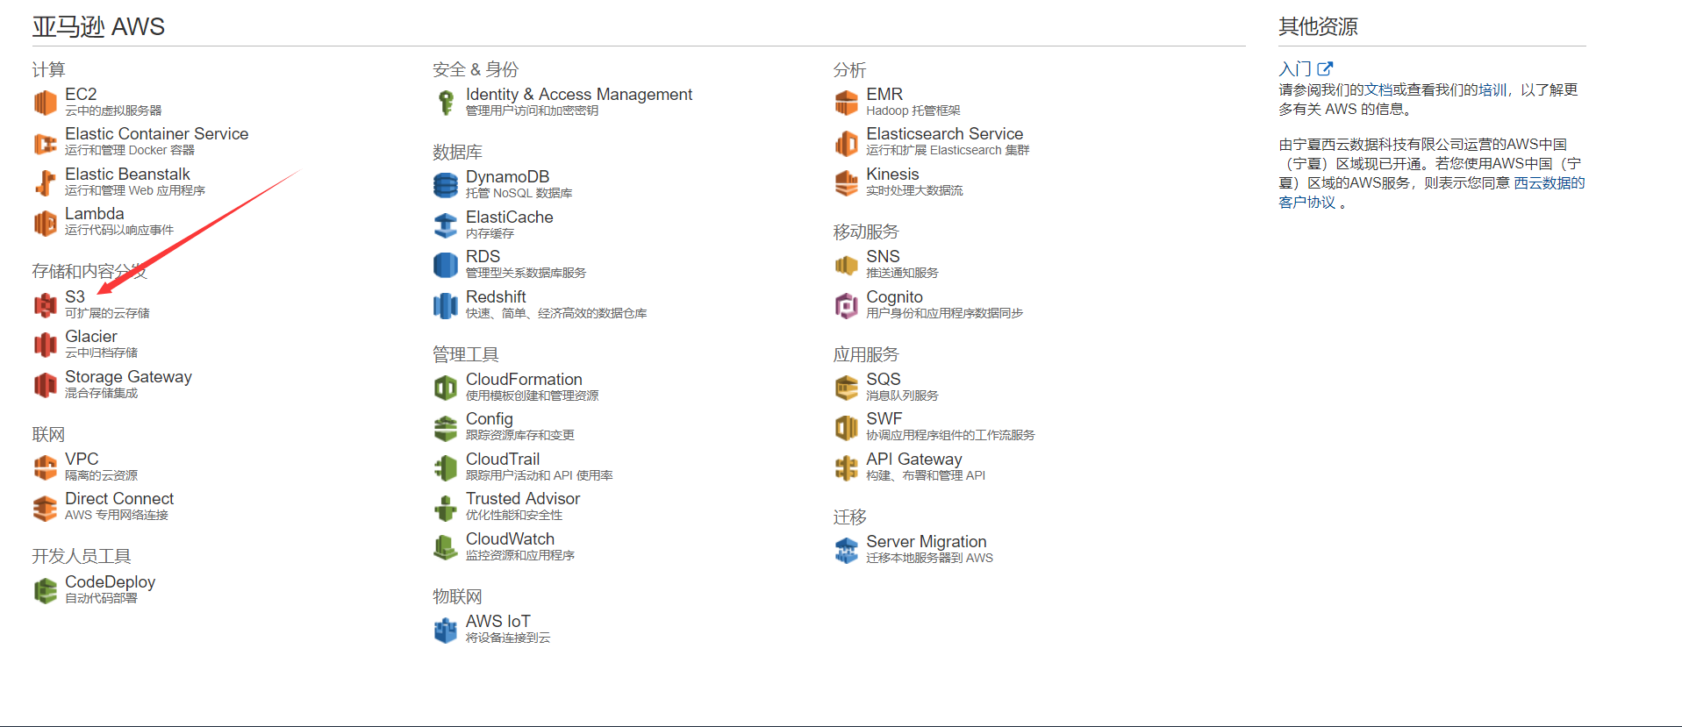

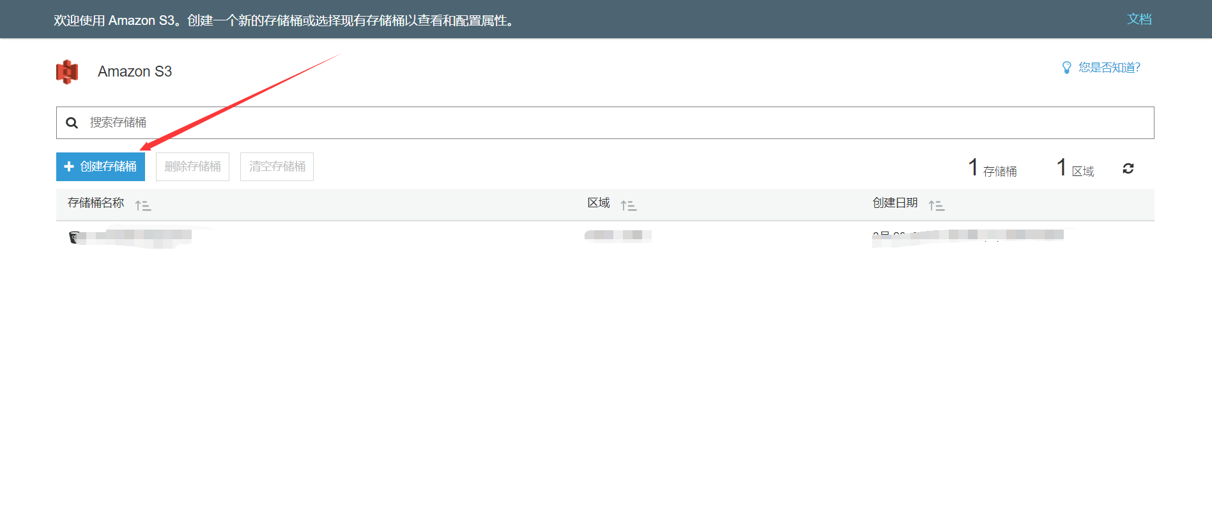

## 命名准则创建您自己的存储桶名称：

名称在 Amazon S3 中的所有现有存储桶名称中必须是唯一的。

创建存储桶后，您将无法更改名称，因此，请做出明智的选择。

选择反映存储桶中对象的存储桶名称，因为存储桶名称在指向将置于存储桶中的对象的 URL 中是可见的。

https://docs.aws.amazon.com/zh_cn/AmazonS3/latest/dev//BucketRestrictions.html#bucketnamingrules

数据-- 对象

对象 集存 --》桶

桶 相当于根目录

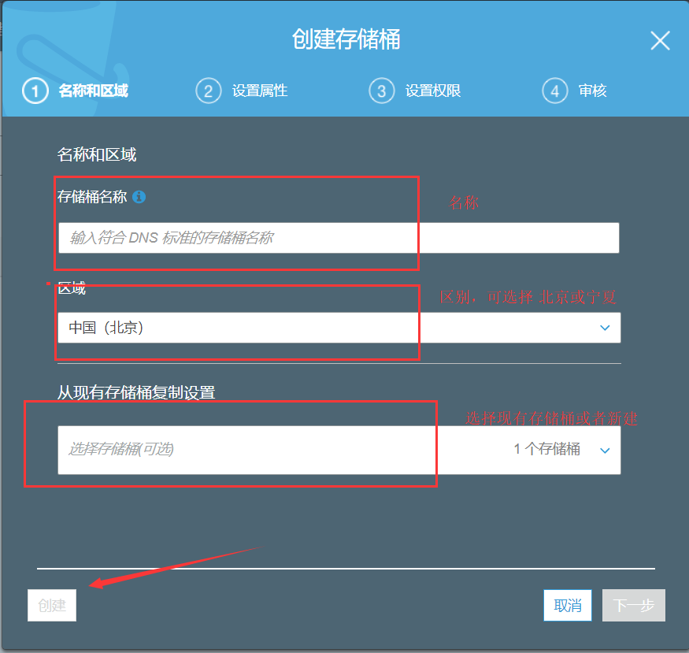

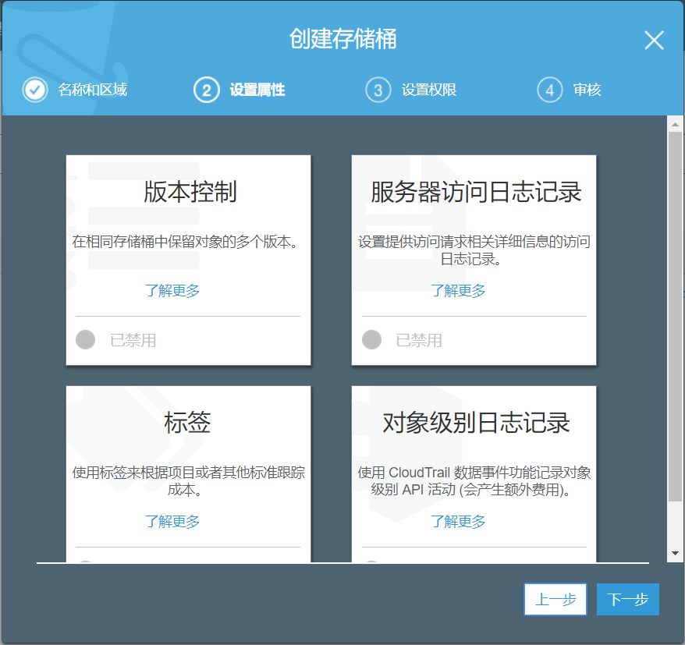

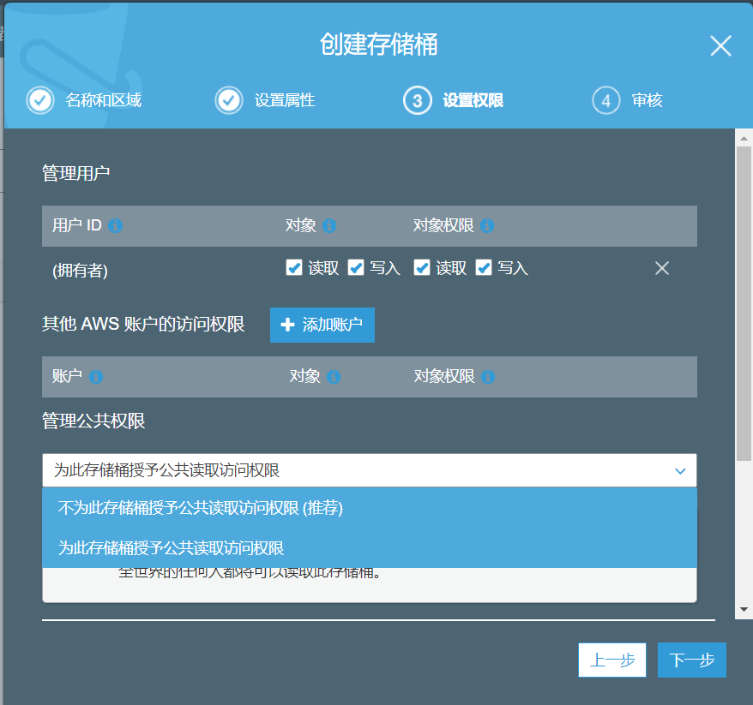

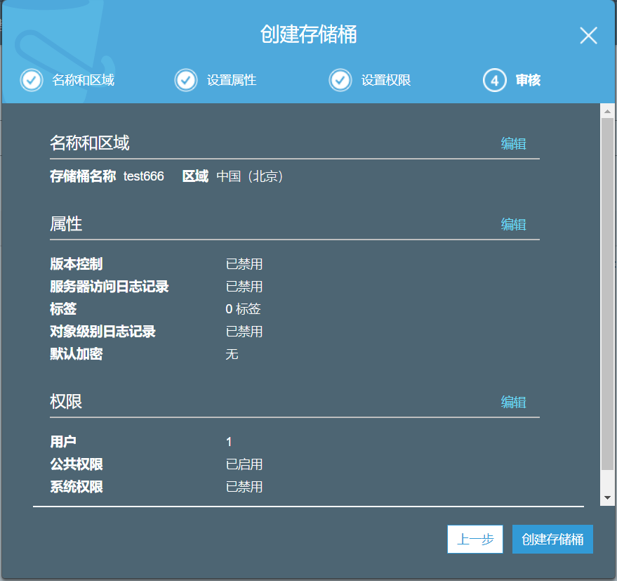

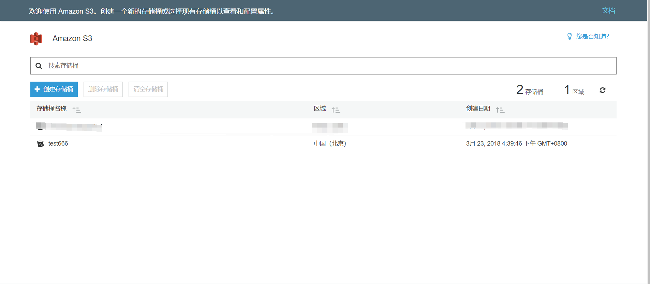

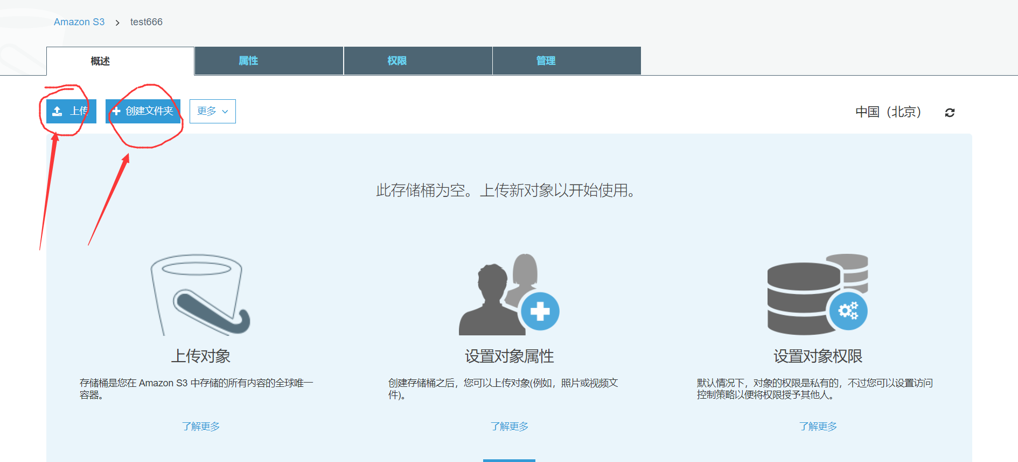

、、

# 创建S3

登录 AWS 管理控制台并通过以下网址打开 Amazon S3 控制台：https://console.aws.amazon.com

选择创建桶

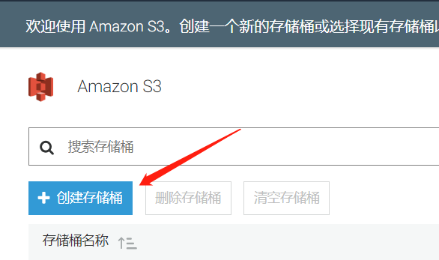

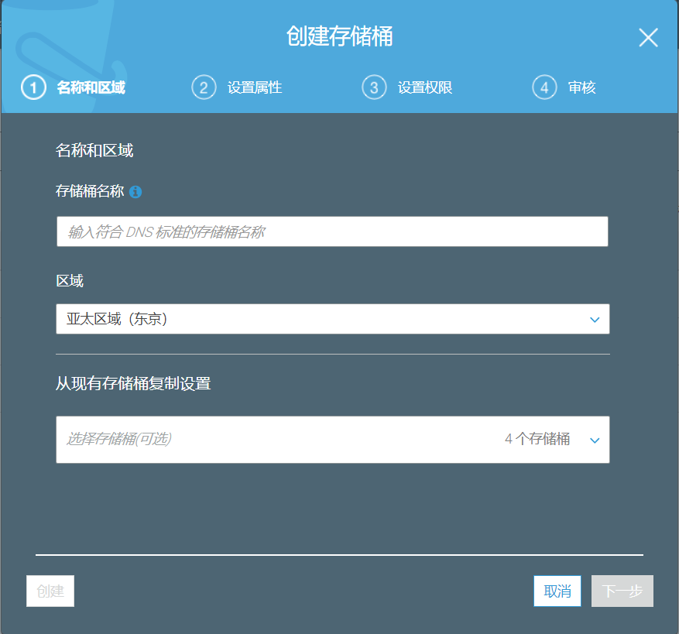

在 Bucket name 字段中，为新存储桶键入一个符合 DNS 标准的唯一名称。(示例屏幕截图使用存储桶名称 admin-created。您无法使用此名称，因为 S3 存储桶名称必须是唯一的。)使用以下命名准则创建您自己的存储桶名称：

名称在 Amazon S3 中的所有现有存储桶名称中必须是唯一的。

创建存储桶后，您将无法更改名称，因此，请做出明智的选择。

选择反映存储桶中对象的存储桶名称，因为存储桶名称在指向将置于存储桶中的对象的 URL 中是可见的。

有关命名存储桶的信息，请参阅 Amazon Simple Storage Service 开发人员指南 中的存储桶命名规则。

对于 Region，选择“US West (Oregon)”作为要将存储桶放置到的区域。

选择 Create。